Referat wygłoszony na posiedzeniu Komisji Nauk Geologicznych PAN Oddział w Krakowie w dniu 10 marca 2021 r.

dr inż. Anna Wojas
Akademia Górniczo-Hutnicza im. Stanisława Staszica w Krakowie,
al. Mickiewicza 30, 30-059 Kraków,
Wydział Geologii, Geofizyki i Ochrony Środowiska, Katedra Geofizyki
awojas@agh.edu.pl
ORCID: 0000-0001-5982-9129

„Zmiany podatności magnetycznej gleb w płytkich, pionowych otworach
na obszarze Krakowa”

Distribution of soils magnetic susceptibility in shallow, vertical holes in the area of Krakow

Abstrakt
W referowanej pracy przedstawiono wyniki pomiarów pozornej podatności magnetycznej gleb Krakowa. Pomiary zrealizowano w płytkich pionowych otworach zlokalizowanych na obszarze występowania anomalii kappametrycznych. Interpretację przeprowadzono w oparciu o: typ gleby i rodzaj skały macierzystej, możliwe źródła nośników magnetycznych, sposób użytkowania terenu. Badania zostały ponadto wsparte analizami geochemicznymi.
Stwierdzono, że rozkłady podatności magnetycznej w profilach glebowych są bardzo charakterystyczne dla lokalizacji miejsca pomiaru i odzwierciedlają wzajemne współzależności pomiędzy czynnikami naturalnymi i antropogenicznymi. W przypadku obszarów silnie zurbanizowanych występują bardzo gwałtowne zmiany podatności magnetycznej wzdłuż profili, a podatność magnetyczna gleby charakteryzuje się bardzo wysokimi wartościami, co może być efektem nie tylko zanieczyszczenia gleby, ale również obecności w niej dodatkowego materiału i/lub obiektów zawierających w swoim składzie żelazo. Z kolei na terenach uprzemysłowionych najważniejszą rolę odgrywa czynnik antropogeniczny, który maskuje naturalne właściwości magnetyczne występujących tam czarnoziemów. Natomiast dla terenów leśnych, w najmniejszym stopniu poddanych antropopresji, notowane są najniższe wartości podatności magnetycznej gleb. Dodatkowo możliwy jest wpływ czynnika pedogenicznego oraz litogenicznego na właściwości magnetyczne gleb leśnych.
W każdym miejscu pomiarowym zaobserwowno maksimum związane z depozycją pyłów atmosferycznych, którego zasięg głębokościowy (od 10 do 30 cm) zależy przede wszystkim od poziomu antropopresji. Na głębokościach powyżej 40 cm zauważyć można zależność pomiędzy podatnością magnetyczną i typem gleby (rodzajem skały macierzystej). W przypadku gleb lessowych i czarnoziemów występujących w północno-wschodniej części Krakowa podatność magnetyczna gleb stabilizuje się na poziomie ok. 50 ∙10⁻⁵ [SI] odzwierciedlającym tym samym podwyższone, naturalne właściwości magnetyczne tych gleb.

1. Wprowadzenie
Podatność magnetyczna jest własnością materiału (pochodzenia naturalnego lub antropogenicznego), której wartość mogą zmieniać warunki zewnętrzne, takie jak temperatura czy ciśnienie. Z petrologicznego punktu widzenia podatność magnetyczna skał zależy od: zawartości minerałów magnetycznych (w szczególności tlenków żelaza), składu mineralnego, właściwości magnetycznych poszczególnych minerałów, kształtu ziaren magnetycznych, tekstury i rodzaju skały. Czynniki te mają silny wpływ na właściwości magnetyczne warstw przypowierzchniowych: strefy wietrzenia i pokrywy glebowej.
Podatność magnetyczna odzwierciedla zmiany zachodzące w glebie pod wpływem czynników różnego pochodzenia: antropogenicznych (pożary, depozycja cząstek magnetycznych na powierzchni ziemi, silne nawadnianie) i/lub naturalnych (procesy fizyczne, procesy chemiczne: utlenianie, redukcja, hydratyzacja, rozpuszczanie itp.) [1].
Referat dotyczy zmian podatności magnetycznej gleby w pionowych profilach na obszarze Krakowa. Zwrócono uwagę na zastosowanie magnetometrii glebowej w:
- opisie właściwości magnetycznych gleby,
- ocenie zanieczyszczenia gleby,
- rozpoznaniu czynników wpływających na właściwości magnetyczne gleby.
Podjęto próbę wykrycia źródeł wzbogacenia magnetycznego [2, 3, 4, 5] dla anomalii podatności magnetycznej zarejestrowanych w obrębie profili glebowych. W opisie wyników przedstawiono również: rodzaje użytkowania terenu, lokalizację źródeł zanieczyszczeń, typ gleby i wyniki analiz geochemicznych próbek gleb (zawartość metali ciężkich w glebach oraz odczyn gleby).
Na badanym terenie występuje bardzo dużo źródeł zanieczyszczenia gleby. Do najważniejszych należą: pyły i popioły lotne emitowane przez zakłady przemysłowe, pyły ze spalania węgla w lokalnych kotłowniach i przydomowych piecach oraz emisje drogowe. Topografia miasta negatywnie wpływa na cyrkulację mas powietrza, a cząstki stałe z powietrza osadzają się zwykle na powierzchni ziemi w niewielkiej odległości od emiterów. Badany obszar poddany jest znacznej antropopresji, dlatego w glebach można znaleźć niekiedy wiele obiektów pochodzenia antropogenicznego o różnych własnościach magnetycznych.
Na obszarze Krakowa wyróżniono trzy anomalie podatności magnetycznej przypowierzchniowej warstwy gleby. Rozpoznanie pionowego rozkładu podatności magnetycznej gleb w obszarach anomalnych było kolejnym etapem badań i referat obejmuje szczegółowe przedstawienie wyników tych badań.

2. Metodyka badań
Pomiary pozornej podatności magnetycznej (κ_{a}):
$k_{a}=\frac{\left(J_{i}+J_{r}\right)∙μ_{0}}{T}$ [1]

gdzie: J_{i} - namagnesowanie indukcyjne [A/m], J_{r} - namagnesowanie resztkowe [A/m], μ₀ – przenikalność magnetyczna próżni [4π ∙10⁻⁷ henr/m], T - całkowita wartość indukcji pola magnetycznego [nT]
przeprowadzono dla przypowierzchniowej warstwy gleb Krakowa (do ok. 10 cm głębokości) za pomocą czujnika MS2D i miernika MS2 firmy Bartington [6]. Pomiary wykonano na 112 stanowiskach pomiarowych , w siatce 2 x 2 km, obejmując obszar Krakowa o powierzchni ok. 327 km².
Następnie wykonano pomiary pozornej podatności magnetycznej w pionowych otworach na 37 stanowiskach (Rys. 1), na których stwierdzono wysokie wartości (powyżej 50 ∙10⁻⁵ [SI]) podatności magnetycznej przypowierzchniowej warstwy gleb. Profilowanie podatności magnetycznej warstw było możliwe przy użyciu czujnika wgłębnego MS2H, miernika MS2 i laptopa z oprogramowaniem Multisus firmy Bartigton [6, 7].
W celu analizy zawartości metali ciężkich w glebie i wartości pH zostały pobrane próbki gleby.

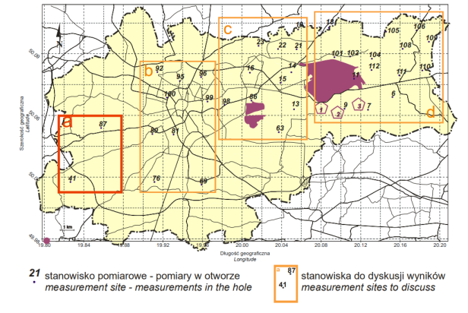
Rys. 1. Lokalizacja 37 stanowisk pomiarowych pozornej podatności magnetycznej gleb w płytkich otworach na obszarze Krakowa.

3. Dyskusja wniosków i podsumowanie
Badania podatności magnetycznej gleb w Krakowie w pionowych otworach wykazały, że właściwości magnetyczne gleb zmieniają się w bardzo szerokich zakresach. Znaczne zróżnicowanie podatności magnetycznej jest dobrze widoczne w parametrach statystycznych, mianowicie dla wszystkich mierzonych wartości, wartość średnia wynosi 86 ∙10⁻⁵ [SI], a mediana 48 ∙10⁻⁵ [SI].
Zmiany podatności magnetycznej gleb w pionowych otworach są ściśle związane z miejscem wykonywania pomiarów i zależą m.in. od zanieczyszczenia gleby. Wysokie wartości podatności magnetycznej i nagłe zmiany tego parametru wraz z głębokością zostały stwierdzone w centrum Krakowa. Może to być związane z: zanieczyszczeniem gleby, obecnością w glebie artefaktów zawierających żelazo, a także ewentualnie z wymieszaniem gleby. W tym miejscu należy zwrócić uwagę na otoczenie elektrociepłowni ze względu na występującą tam anomalię podatności magnetycznej gleb oraz bardzo dużą zmienność podatności magnetycznej z głębokością (Rys. 2).

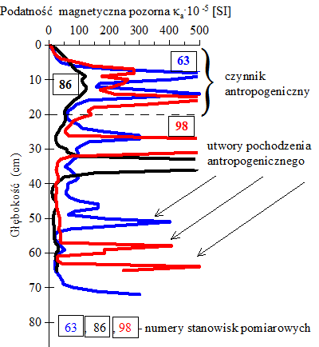
Rys. 2 . Zmiany podatności magnetycznej w profilach glebowych w okolicy Elektrociepłowni „Kraków” (obszar anomalii kappametrycznej we wschodniej części Krakowa).

Uzyskane rozkłady głębokościowe podatności magnetycznej gleb odpowiadają typowi antropogenicznemu z charakterystycznym maksimum dla górnej warstwy. Maksimum podatności magnetycznej w warstwie przypowierzchniowej (w tym w poziomie organicznym) widoczne było dla wszystkich miejsc pomiarowych. Zwykle jego intensywność i zasięg pionowy (Rys. 3) związane są przede wszystkim z zanieczyszczeniem gleby (depozycją pyłów):
- w glebach leśnych (nr stanowisk pomiarowych: 41, 87) maksimum występowało do 10 cm głębokości,
- na terenach zurbanizowanych (okolice elektrociepłowni, dzielnica Nowa Huta) obserwowano maksimum do 20 cm głębokości,
- na terenach poddanych silnej antropopresji związanej z wieloletnią działalnością przemysłową (otoczenie zakładu przemysłowego) maksimum było widoczne do 30 cm głębokości.
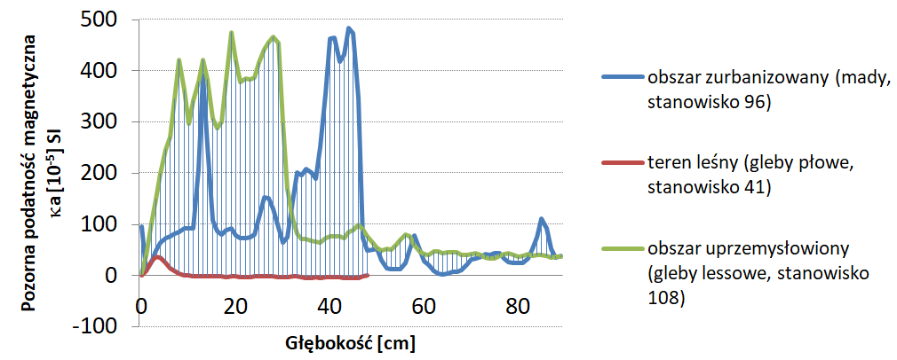
Rys. 3. Zmiany podatności magnetycznej gleb w pionowych otworach na obszarach o różnym stopniu antropopresji.

Pomimo dużego wpływu czynnika antropogenicznego na badany teren w niektórych lokalizacjach stwierdzono możliwy wpływ czynnika pedogenicznego (stanowiska nr 15, 19, 87) i litogenicznego (stanowiska nr: 11, 18, 69, 112) [8].
Jak wspomniano, rozkład głębokościowy podatności magnetycznej gleby jest ściśle związany z lokalizacją stanowiska pomiarowego, zależy od stopnia zanieczyszczenia gleby, a ponadto zależy także od geologii tego obszaru (skały macierzystej, typu gleby). W przypadku skał macierzystych, które są bardzo słabe magnetycznie takich jak: wapienie, osady fluwioglacjalne, gliny i iły mioceńskie, zaobserwowano bardzo niskie wartości podatności magnetycznej (bliskie zeru) w głębszych częściach profili:
- w południowo-zachodniej części miasta (stanowiska nr: 41, 76),
- w centrum miasta (stanowisko pomiarowe nr 99),
- na zachód od zakładu przemysłowego (stanowiska nr: 86, 13, 14, 15, 16),
- na południe od zakładu przemysłowego (stanowiska nr: 7, 9).
Natomiast w przypadku gleb lessowych i czarnoziemów występujących w północno-wschodniej części Krakowa podatność magnetyczna gleb nie „spadła” do zera, ale ustabilizowała się na poziomie ok. 50 ∙ 10⁻⁵ [SI] [9,10]. Ilustruje to Rys. 4:
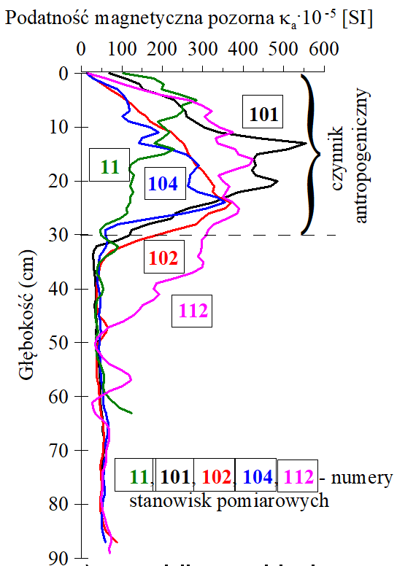
Rys. 4. Zmiany podatności magnetycznej w profilach glebowych na obszarach występowania czarnoziemów (obszar anomalii kappametrycznej we wschodniej części Krakowa).

Podsumowując, badania podatności magnetycznej gleb w pionowych otworach na obszarze Krakowa pozwoliły na lepsze rozpoznanie właściwości magnetycznych gleb zanieczyszczonych i wskazały warstwy, które są najbardziej dotknięte antropopresją.

Praca została wykonana w ramach grantu dziekańskiego nr 15.11.140.077 KG WGGiOŚ AGH, pt. „Wykonanie pomiarów i wstępna obróbka danych pomiarowych w zakresie podatności magnetycznej gleb z rejonu Krakowa”.

Literatura:
[1] Evans M.E. i Heller F., 2003: „Environmental Magnetism”, Academic Press Elsevier Science
[2] Heller F., Strzyszcz Z. i Magiera T., 1998: Magnetic record of industrial pollution in forest soils of Upper Silesia, Poland, „Journal of Geophysical Research”, 103, B8
[3] Jeleńska M., Hasso-Agopsowicz A., Kądziałko-Hofmokl M., Kopcewicz B., Sukhorada A., Bondar K. i Matviishina Z., 2008: Magnetic structure of polluted soil profiles from Eastern Ukraine, „Acta Geophysica”, Vol. 56, no 4
[4] Magiera T., 2004: „Wykorzystanie magnetometrii do oceny zanieczyszczenia gleb i osadów jeziornych”, Prace i Studia, Vol. 59, Instytut Podstaw Inżynierii Środowiska PAN, Zabrze
[5] Strzyszcz Z. i Magiera T., 1996: The influence of industrial immissions on the magnetic susceptibility of soils in Upper Silesia, „Studia Geophysica et Geodaetica”, 40
[6] Bartington Instruments Ltd.: „Operation Manual for MS2 Magnetic Susceptibility System”, OM0408, Anglia
[7] Dearing J.A., 1999: „Environmental Magnetic Susceptibility. Using the Bartington MS2 System”, Chi Publishing, OM0409, Anglia
[8] Magiera T., Strzyszcz Z., Kapicka A. i Petrovsky E., 2006: Discrimination of lithogenic and anthropogenic influences on topsoil magnetic susceptibility in Central Europe, „Geoderma”, 130
[9] Hasso-Agopsowicz A., Jeleńska M. i Wicik B., 2004: Magnetic susceptibility of chernozems, „Miscellanea Geographica”, Warszawa, Vol. 11
[10] Jeleńska M., Hasso-Agopsowicz A., Kądziałko-Hofmokl M., Sukhorada A., Bondar K. i Matviishina Z., 2008b: Magnetic iron oxides occuring in chernozem soil from Ukraine and Poland as indicatiors of pedogenic processes, „Studia Geophysica et Geodaetica”, Vol. 52

